

**АДМИНИСТРАЦИЯ**

**НЕФТЕЮГАНСКОГО РАЙОНА**

**постановление**

|  |  |
| --- | --- |
| 03.11.2020 | № 1656-па |
|  |

г.Нефтеюганск

О подготовке документации по планировке межселенной территории   
для размещения объекта: «Реконструкция куста скважин № 1 Соровского месторождения Восточно-Вуемского лицензионного участка»

В соответствии со статьей 45, пунктом 16 статьи 46 Градостроительного кодекса Российской Федерации, Федеральным законом от 06.10.2003 № 131-ФЗ   
«Об общих принципах организации местного самоуправления в Российской Федерации», Уставом муниципального образования Нефтеюганский район, постановлением администрации Нефтеюганского района от 15.10.2018 № 1732-па-нпа «Об утверждении порядка подготовки документации по планировке территории, разрабатываемой на основании решения Главы Нефтеюганского района и порядка принятия решения об утверждении документации по планировке территории Нефтеюганского района», на основании заявления общества с ограниченной ответственностью «Соровскнефть» (далее – ООО «Соровскнефть») от 23.09.2020   
№ 01-5533 п о с т а н о в л я ю:

1. Подготовить проект планировки и проект межевания территории   
   (далее – Документация) для размещения объекта: «Реконструкция куста скважин № 1 Соровского месторождения Восточно-Вуемского лицензионного участка» (приложение № 1).
2. Утвердить задание на разработку документации по планировке территории для размещения объекта: «Реконструкция куста скважин № 1 Соровского месторождения Восточно-Вуемского лицензионного участка» (приложение № 2).
3. Рекомендовать ООО «Соровскнефть» осуществить подготовку Документации для размещения объекта, указанного в пункте 1 настоящего постановления, и предоставить подготовленную Документацию в комитет   
   по градостроительству администрации Нефтеюганского района на проверку.
4. Комитету по градостроительству администрации Нефтеюганского района (Крышалович Д.В.):
   1. Организовать учет предложений от физических и юридических лиц   
      о порядке, сроках подготовки и содержании Документации.
   2. Осуществить проверку подготовленной на основании настоящего постановления Документации в течение двадцати рабочих дней со дня поступления Документации в комитет по градостроительству администрации Нефтеюганского района на соответствие требованиям пункта 10 статьи 45 Градостроительного кодекса Российской Федерации.
5. Настоящее постановление подлежит опубликованию в газете «Югорское обозрение» и размещению на официальном сайте органов местного самоуправления Нефтеюганского района.
6. Контроль за выполнением постановления возложить на директора   
   департамента имущественных отношений – заместителя главы Нефтеюганского   
   района Бородкину О.В.

Глава района Г.В.Лапковская

Приложение № 2

к постановлению администрации Нефтеюганского района

от 03.11.2020 № 1656-па

Схема  
 размещения объекта: «Реконструкция куста скважин № 1 Соровского месторождения Восточно-Вуемского лицензионного участка»

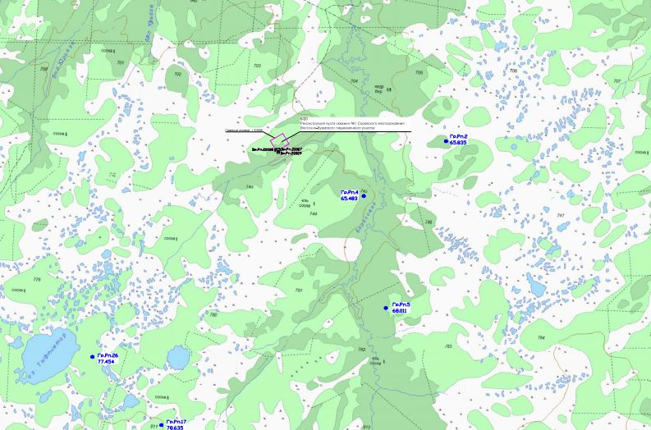

Приложение № 2

к постановлению администрации Нефтеюганского района

от 03.11.2020 № 1656-па

ЗАДАНИЕ

на разработку документации по планировке территории

«Реконструкция куста скважин № 1 Соровского месторождения Восточно-Вуемского лицензионного участка»

(наименование территории, наименование объекта (ов) капитального строительства, для размещения которого(ых) подготавливается документация по планировке территории)

|  |  |  |
| --- | --- | --- |
| № п/п | Наименование раздела | Содержание |
| 1. | Вид разрабатываемой документации по планировке территории | Проект планировки территории и проект межевания территории |
| 2. | Инициатор подготовки документации по планировке территории | ООО «Соровскнефть» |
| 3. | Источник финансирования работ по подготовке документации по планировке территории | Собственные средства ООО «Сорвоскнефть»  ОГРН 1077203059548 от 30 ноября 2007 г.  Юридический адрес: 625002, Тюменская область, город Тюмень, улица Орджоникидзе, 5  ИНН 7202170632 / КПП 720301001 |
| 4. | Вид и наименование планируемого к размещению объекта капитального строительства, его основные характеристики | «Реконструкция куста скважин № 1 Соровского месторождения Восточно-Вуемского лицензионного участка», в том числе:   * Добывающие скважины; * Площадка под КТП, ТМПН и СУ; * 2КТП-10/0,4 кВ; * Эстакада; * Двустворчатые ворота с калиткой. |
| 5. | Населенные пункты, поселения, городские округа, муниципальные районы, в отношении территорий которых осуществляется подготовка документации по планировке территории | Ханты-Мансийский автономный округ - Югра, Нефтеюганский район. |
| 6. | Состав документации по планировке территории | Проект планировки территории:  Основная часть:   * чертежи проекта планировки территории; * положение о характеристиках планируемого развития территории, в том числе о плотности и параметрах застройки территории; * положения об очередности планируемого развития территории, содержащие этапы проектирования, строительства, реконструкции объектов капитального строительства.   Материалы по обоснованию проекта планировки территории.  Проект межевания территории. Основная часть. Материалы по обоснованию. |
| 7 | Сведения об инженерных изысканиях | Инженерные изыскания выполнены в 2020 году согласно договору субподряда  № СН/У/169/20/ДКС/4/ТННЦ-6/20 |